

**PROJETO FINAL 2:**

Desenvolvimento de um carrinho que enxerga obstáculos

**1. MOTIVAÇÃO:**

O desenvolvimento desse carrinho abordará na prática diversos conceitos aprendidos durante esse minicurso, dentre eles: leitura do sensor ultrassônico modelo HC-SR04, utilização do módulo relé, buzzer (dentre outros).

**2. MATERIAIS:**

Arduino;

Sensor ultrassônico HC-SR04;

Chassi carrinho (4 motores DC);

Relé;

Buzzer;

4 pilhas AA (Alimentação motores);

Bateria (Alimentação Arduino).

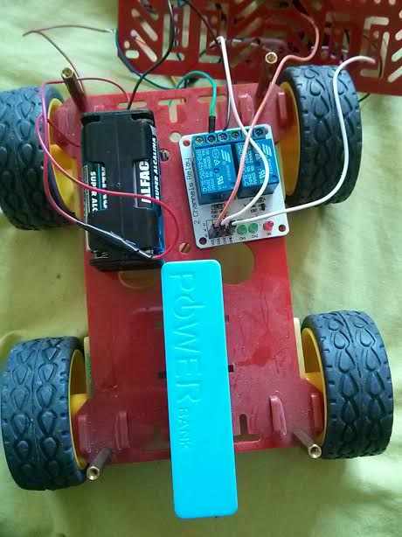**3. METODOLOGIA**

Remova a parte superior do chassi do carro e coloque a bateria (Power Bank), relé (necessário para acionar os motores), e pilhas (alimentação dos motores)

**3.1 Ligando o circuito de alimentação e acionamento do carro**

Ligue o GND (fio preto) das pilhas na entrada (normalmente aberta) do relé; No outro borne, ligue o fio verde dos motores;

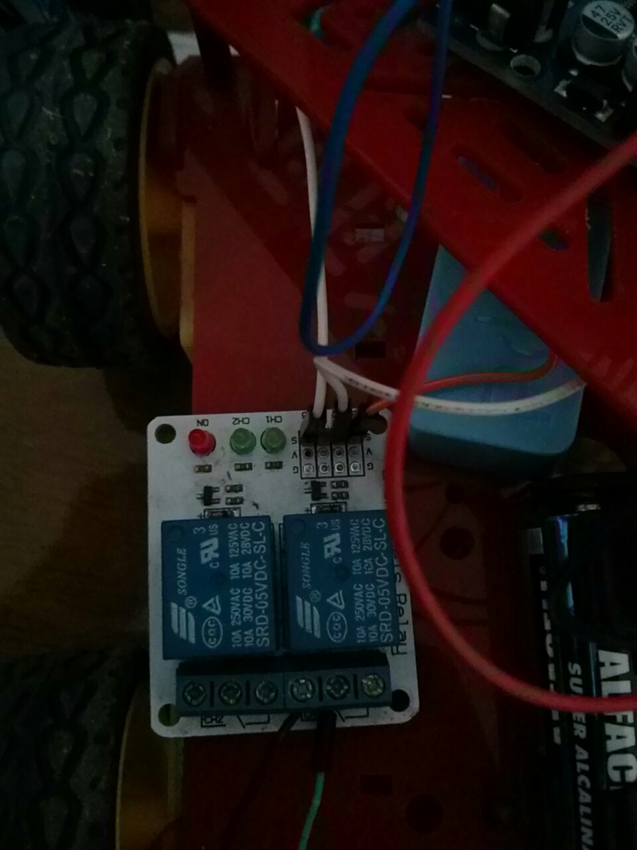

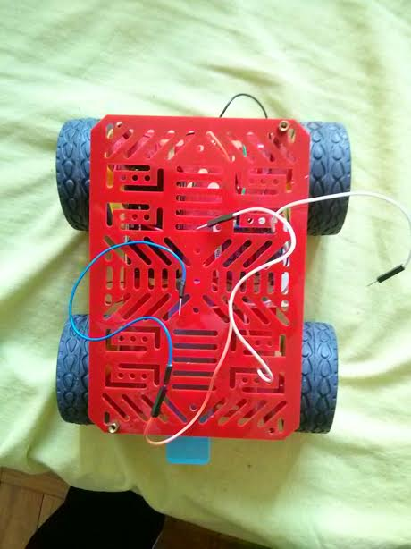

Coloque de volta a parte superior da carcaça passando os jumpers entres os furos;

Ligue os pinos:

**CH1** (entrada do relé) – no pino 10 Arduino;

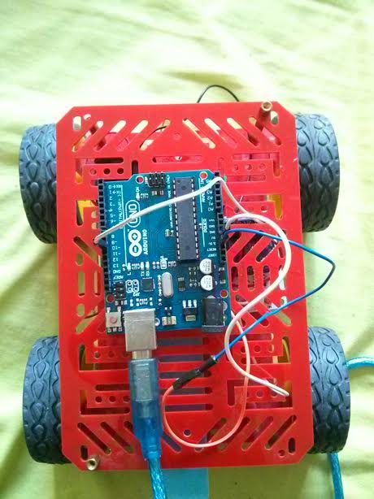**VCC** – no pino 3,3V do Arduino;

**GND (terra)** – no pino GND do Arduino.

**3.2 Ligando o sensor ultrassônico:**

**VCC**  no pino 5v do Arduino  
**Trig**  Entrada do sensor (gatilho) – no pino 9 Arduino;  
**Echo** Saída do sensor (Eco) – 8 Arduino;  
**GND**  (terra) -

Buzzer

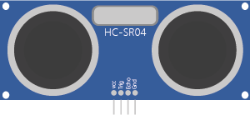

**3.3 Ligando o buzzer.**

Positivo (+) - pino 2 Arduino;

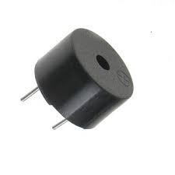GND (terra) – GND Arduino;

**4. FINAL**

Por fim, baixe o código em [GITHUB](https://github.com/rsilveirasls/minicurso_arduino/tree/master/Trabalho%20Final%202)

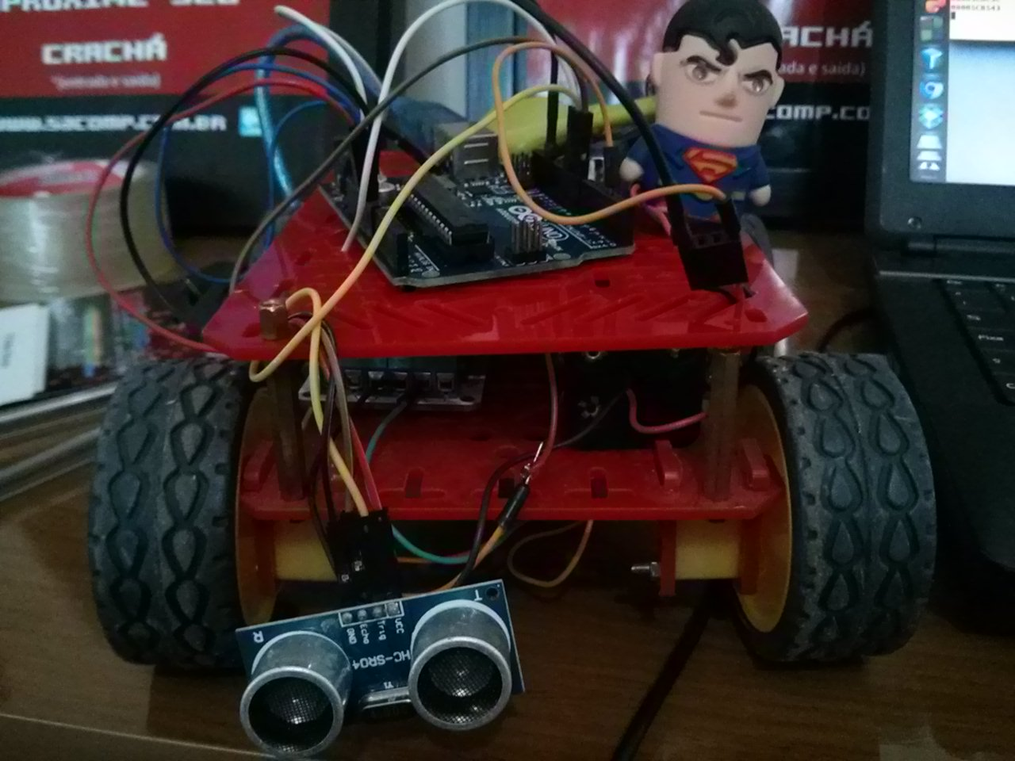Faça as alterações que achar necessárias e seja feliz!!